DOCUMENTO DE ESTUDO
Tópico 3: Impacto Costeiro no Brasil (dados, regressão e a tese do tópico)
Resumo de trabalho para revisão pessoal antes da conversa com o professor
2026

1. O que foi feito hoje, em resumo
Hoje o trabalho teve três frentes: (1) organizar os dados brutos de duas estações maregráficas brasileiras (Cananéia e Imbituba) em um formato limpo e utilizável; (2) rodar uma regressão linear sobre essas duas séries, com validação treino/teste; e (3) entender e documentar a tese do Tópico 3, isto é, o que exatamente esses números provam sobre a relação entre o degelo polar e o litoral brasileiro.

2. Estação de Cananéia (SP): fonte PSMSL
A PSMSL (Permanent Service for Mean Sea Level) é o repositório internacional que arquiva medições históricas de marégrafos. A estação de Cananéia tem a série mais longa do Brasil disponível com controle de qualidade (RLR): 1954 a 2006.

Tratamento aplicado
- Valores ausentes no arquivo (código -99999) foram mantidos como ausentes; o arquivo não contém dado parcial (dias) para os meses totalmente ausentes, então não havia base para "recuperar" nenhum mês.
- Critério de ano confiável: pelo menos 9 dos 12 meses precisam ter valor válido.
- A média anual calculada a partir do mensal foi validada contra o arquivo anual oficial da própria PSMSL: a diferença ficou em ~0,01% nos dois anos com dado incompleto (1995 e 2002), confirmando que o método está correto.
- 2005 (0 meses válidos) e 2006 (7 de 12) foram excluídos por não atingirem o critério em nenhuma das duas fontes.
Resultado: 51 anos utilizáveis (1954-2004).

3. Estação de Imbituba (SC): fonte IBGE/RMPG
A RMPG (Rede Maregráfica Permanente para Geodésia) é a rede oficial do IBGE, mais moderna e ainda ativa hoje. Imbituba é, além disso, a estação que define o Datum Vertical Brasileiro, a referência de altitude do país inteiro.

Tratamento aplicado
- Fonte única usada: o arquivo mais recente e completo (2001-2024), descartando os demais arquivos por serem exportações mais antigas e redundantes do mesmo dado.
- Dado bruto por hora, coluna "obser" (nível observado); as colunas de maré prevista e média móvel de 7 dias foram ignoradas.
- Critério de mês confiável: pelo menos 75% das horas do mês com leitura válida. Critério de ano confiável: mesmo limiar de Cananéia, 9 de 12 meses.
- 2001, 2007, 2011 e 2019 foram excluídos por não atingirem o critério (provável falha de equipamento nesses períodos).
Resultado: 20 anos utilizáveis (2002-2024, com as quatro exceções acima).

4. Por que os números de Cananéia e Imbituba têm magnitude tão diferente
Cananéia aparece na casa de 6800-7100mm; Imbituba, na casa de 1500-1680mm. Isso não é erro nem conversão pendente: as duas já estão em milímetros. A diferença é o referencial local (datum) de cada marégrafo, que é arbitrário e não tem significado físico comparável entre estações. A PSMSL desloca deliberadamente suas estações para perto de ~7000mm (convenção RLR); o IBGE usa a referência própria de cada estação.
Isso não afeta a regressão: a taxa de variação no tempo (a inclinação da reta) independe do deslocamento constante de cada série. Comparar valores absolutos entre as duas estações não faz sentido; comparar as taxas (mm/ano), sim.

5. Regressão executada
Metodologia: regressão linear simples (ano vs. nível do mar) para cada estação, com separação treino/teste por corte temporal (não aleatória, para não vazar informação do futuro para o passado). O modelo final reportado foi reajustado com todos os dados disponíveis.
Estação | Período | Taxa (mm/ano) | R² | Validação (RMSE)
Cananéia (SP) | 1954-2004 | 4,13 ± 0,63 | 0,77 | 33,0 mm (teste 1995-2004)
Imbituba (SC) | 2002-2024 | 5,16 ± 1,10 | 0,82 | 30,0 mm (teste 2021-2024)
Tabela 1: Resultado da regressão nas duas estações.
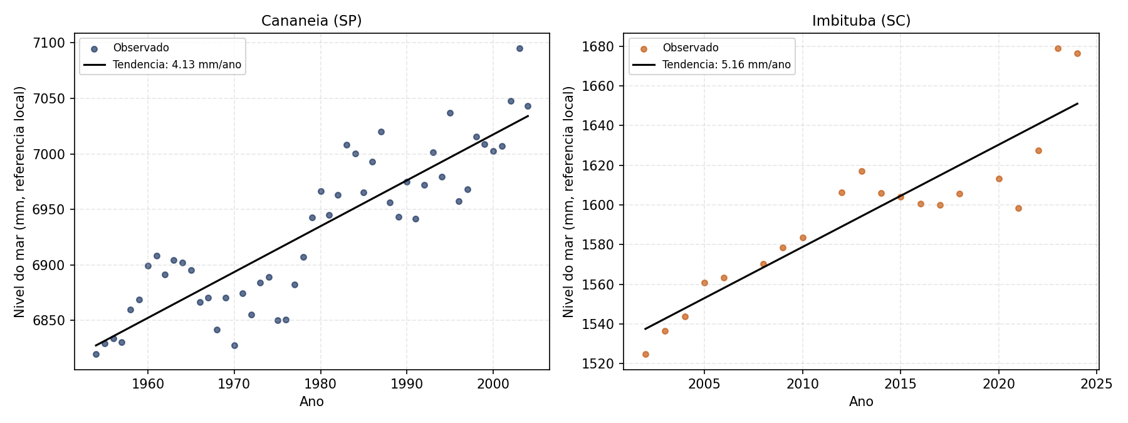
Figura 1: Série observada e reta de tendência ajustada, Cananéia e Imbituba.

Comparação com o degelo global
Fonte | Taxa (mm/ano)
Cananéia (regressão própria) | 4,13
Imbituba (regressão própria) | 5,16
Contribuição das calotas polares, média 1992-2020 (Otosaka et al., 2023) | 0,75
Contribuição das calotas polares, taxa recente 2016-2020 (Otosaka et al., 2023) | 1,03
Média global do nível do mar, taxa recente 2006-2018 (IPCC AR6, 2021) | 3,7
Tabela 2: as duas estações brasileiras sobem 4 a 5 vezes mais rápido que a contribuição isolada do degelo.

6. A tese do Tópico 3 (o ponto central)
Se o degelo, isoladamente, produz apenas ~1mm/ano, por que o litoral brasileiro sobe 4 a 5 vezes mais rápido? A resposta não invalida o degelo como causa relevante: mostra que ele chega ao Brasil por mais de uma via, somado a um fator totalmente independente. São três caminhos:
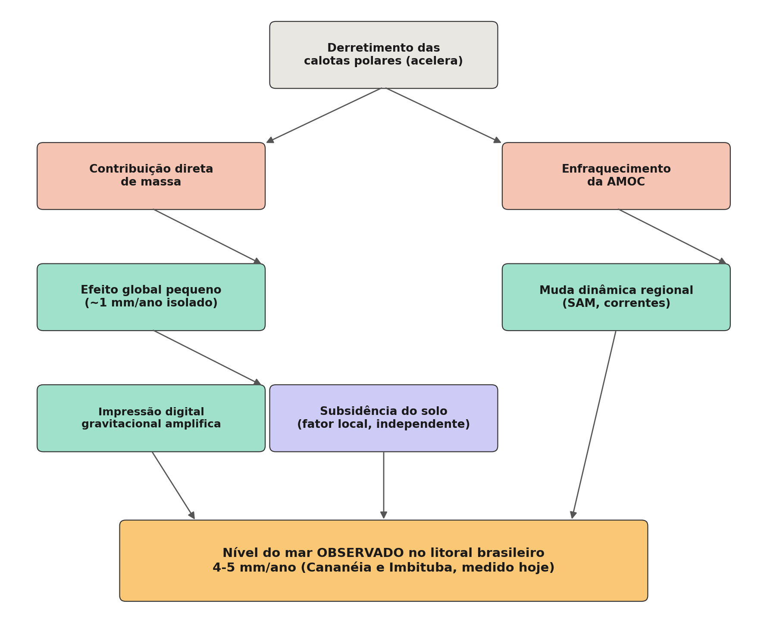
Figura 2: Os três caminhos que explicam o nível do mar observado no Brasil.

Caminho 1: Contribuição direta
- O gelo derretido tem dois efeitos: aumenta o volume de água no oceano (efeito eustático, o que o Otosaka et al. mede em ~1mm/ano) e altera o campo gravitacional da Terra.
- Uma calota de gelo atrai água por gravidade; ao derreter, essa atração diminui e a água se redistribui para longe do polo, inclusive para o Brasil ("impressão digital gravitacional", Roffman et al., 2023).

Caminho 2: Enfraquecimento da AMOC
- Água doce do degelo reduz a salinidade e a densidade da água no Atlântico Norte.
- Água menos densa afunda menos, o que enfraquece o motor da AMOC (o afundamento que puxa toda a corrente).
- A AMOC mais fraca desloca padrões de chuva (ZCIT, ligada à seca na Amazônia, conforme Akabane et al.) e altera correntes costeiras regionais e padrões atmosféricos como o SAM (Schossler et al., 2024).
- Uma corrente costeira mais fraca pode elevar o nível do mar por reequilíbrio físico (dinâmica), sem que uma gota de água nova tenha sido adicionada; mesmo mecanismo já documentado para a Corrente do Golfo na costa leste dos EUA.

Caminho 3: Subsidência do solo (não vem do degelo)
- Causas: extração excessiva de água subterrânea (caso de Recife), peso de sedimentos em estuários (caso de Cananéia) e, secundariamente, ajustes geológicos locais.
- O marégrafo mede a água em relação ao chão onde está fincado; se o chão afunda, o equipamento registra elevação mesmo que o mar "de verdade" não tenha mudado.
- Daniel et al. (2025) usam GPS ao lado do marégrafo justamente para separar essas duas componentes.

Síntese
O número observado (4-5mm/ano) é a soma dos três caminhos ao mesmo tempo: uma fatia pequena do degelo direto, mais o efeito dinâmico da AMOC/SAM, mais subsidência local. O artigo não precisa separar exatamente o peso de cada um, mas agora cada um pode ser nomeado e justificado, em vez de o resultado aparecer como um número "maior que o esperado" sem explicação.
Frase-chave para usar com o professor: "O litoral brasileiro não sobe só porque o gelo derrete: sobe por dinâmica regional e subsidência que hoje superam o sinal direto do degelo. Mas esse sinal está acelerando, e vai se somar a um patamar regional que já é alto."

